Санкт-Петербургский Государственный Электротехнический Университет "ЛЭТИ"

кафедра физики

Задание №4 по дисциплине

"Физические основы информационных технологий"

Название: Фильтрация звукового сигнала

|  |  |
| --- | --- |
| Фамилия И.О.: | Хабибуллина А.М |
| группа: | 1303 |
| Преподаватель: | Альтмарк А.М. |
| Итоговый балл: |  |
|  |  |

Крайний срок сдачи: 5.12.23

Санкт-Петербург 2023

Условие задания 4

На входе приемника получен звуковой сигнал в двоичном коде (рис.1.). Необходимо перевести двоичный код в десятичный и затем провести над аналоговым сигналом процедуру фильтрации от высокочастотных помех. Для фильтрации необходимо использовать пассивные фильтры (фильтры без дополнительного источника питания), которые могут в себя включать, резисторы, конденсаторы и катушки индуктивности.

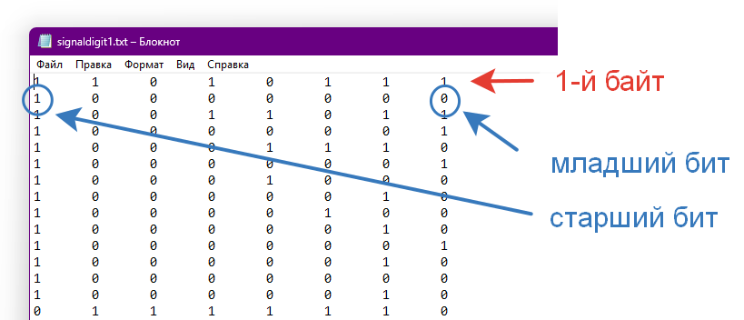

Рис.1. Структура данных в текстовом файле с сигналом

Исходные данные нужно взять в файле FOIT_IDZ4.xlsx. В отчет нужно включить график сигнала во временной области и его спектр, схему фильтра и АЧХ его передаточной функции, спектр фильтрованного сигнала, а также график выходного сигнала во временной области. Файл IDZ4.txt должен содержать ответ на вопрос, который записан в звуком сигнале.

Помимо текстового файла IDZ4.txt в папке IDZ4 должен находиться Word-файл с отчетом, а также файл с кодом (Python, Mathcad, Mathematica). Для лучшего понимания отчетности смотрите папку “Пример организации яндекс-папки студентов”.

Пример содержания файла IDZ4.txt:

25

**Дано (Вариант 13):**

t = 2.5с

**Теоретические сведения.**

В лабораторной работе применялся фильтр Баттерворта для фильтрации звукового сигнала, полученного в двоичном коде. Фильтр Баттерворта был выбран из-за своих преимуществ, включая плоскую амплитудно-частотную характеристику в полосе пропускания.

Разработан пассивный фильтр Баттерворта с определенными параметрами, такими как порядок фильтра, частота среза и компоненты схемы (резисторы, конденсаторы, катушки индуктивности). Эта схема фильтра была применена к аналоговому сигналу для устранения высокочастотных помех.

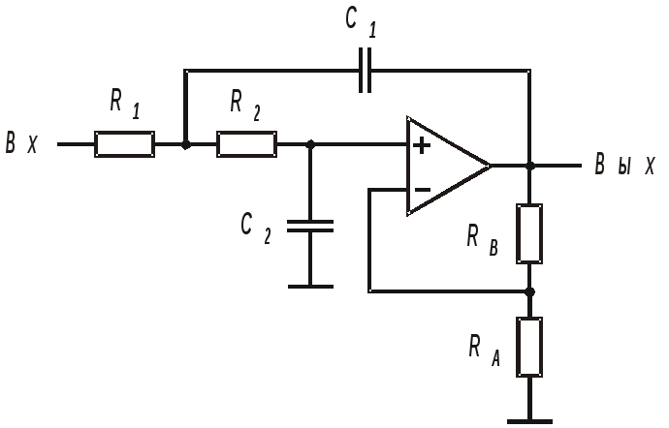

**ПРИЛОЖЕНИЕ А**

**ИСХОДНЫЙ КОД ПРОГРАММЫ**

**IDZ4.py**

import numpy as np

import matplotlib.pyplot as plt

from scipy.io import wavfile

from scipy.fft import fft, ifft

import sounddevice as sd

duration = 2.5

resistor_R1 = 50

capacitor_C1 = 0.000005

capacitor_C2 = 0.0000045

capacitor_C3 = 0.0000035

capacitor_C4 = 0.000002

capacitor_C5 = 497.9 * 10**-9

inductor_L1 = 0.01

inductor_L2 = 0.012

inductor_L3 = 0.01

inductor_L4 = 0.007

inductor_L5 = 0.003

with open("signaldigit13.txt", 'r') as file:

digital_signal = [line.strip().split('\t') for line in file]

analog_signal = [int(''.join(bits), 2) for bits in digital_signal]

time_step = duration / len(digital_signal)

sample_rate = 44100

time_axis = np.linspace(0, duration, len(analog_signal))

def filter(w, U_in):

Z_parallel_5 = 1 / (1j * w * capacitor_C5 + 1 / resistor_R1)

Z_parallel_4 = 1 / (1j * w * capacitor_C4 + 1 / (1j * w * inductor_L5 + Z_parallel_5))

Z_parallel_3 = 1 / (1j * w * capacitor_C3 + 1 / (1j * w * inductor_L4 + Z_parallel_4))

Z_parallel_2 = 1 / (1j * w * capacitor_C2 + 1 / (1j * w * inductor_L3 + Z_parallel_3))

Z_parallel = 1 / (1j * w * capacitor_C1 + 1 / (1j * w * inductor_L2 + Z_parallel_2))

I1 = U_in / (1j * w * inductor_L1 + Z_parallel)

U_parallel = I1 * Z_parallel

I2 = U_parallel / (1j * w * inductor_L2 + Z_parallel_2)

U_parallel_2 = I2 * Z_parallel_2

I3 = U_parallel_2 / (1j * w * inductor_L3 + Z_parallel_3)

U_parallel_3 = I3 * Z_parallel_3

I4 = U_parallel_3 / (1j * w * inductor_L4 + Z_parallel_4)

U_parallel_4 = I4 * Z_parallel_4

I5 = U_parallel_4 / (1j * w * inductor_L5 + Z_parallel_5)

U_parallel_5 = I5 * Z_parallel_5

U_out = U_parallel_5

result = U_out / U_in

return result

plt.plot(time_axis, analog_signal)

plt.title('Analog Signal')

plt.xlabel('Time (s)')

plt.ylabel('Amplitude')

plt.show()

frequency_spectrum = fft(analog_signal)

num_samples = len(frequency_spectrum)

df = 1 / time_step

frequency_axis = np.fft.fftfreq(num_samples, time_step)[1:]

plt.plot(frequency_axis, np.abs(frequency_spectrum[1:]))

plt.title('Spectrum')

plt.xlabel('Frequency (Hz)')

plt.ylabel('Amplitude')

plt.show()

U_in_value = 1

frequency_range = np.linspace(1, num_samples/10, num_samples - 1)

filter_response = np.abs(filter(frequency_range, U_in_value))

plt.plot(frequency_range, filter_response)

plt.title('Normalized Filter Frequency Response')

plt.xlabel('Frequency (Hz)')

plt.ylabel('Amplitude')

plt.show()

H_list = filter_response

F_new = frequency_spectrum[1:] * H_list

plt.plot(frequency_axis, np.abs(F_new))

plt.title('Filtered Spectrum')

plt.xlabel('Frequency (Hz)')

plt.ylabel('Amplitude')

plt.show()

filtered_signal = ifft(np.concatenate(([0], F_new)))

filtered_time_axis = np.linspace(0, duration, len(filtered_signal))

plt.plot(filtered_time_axis, np.real(filtered_signal))

plt.title('Filtered Signal')

plt.xlabel('Time (s)')

plt.ylabel('Amplitude')

plt.show()

wavfile.write('filtered_signal.wav', sample_rate, np.real(filtered_signal).astype(np.int16))

sd.play(np.real(filtered_signal), sample_rate)

sd.wait()